Оглавление
1 Введение 3
2 Основная часть 5
2.1 Биологические основы структуры белков 5
2.1.1 Главная характеристика и функции 5
2.1.2 Основы структуры белка 6
2.1.3 Значение 3Д-структуры для биоинженерии и фармацевтики. 8
2.2 Представление структуры белков для машинного обучения 9
2.2.1 Введение 9
2.2.2 Представление аминокислотных последовательностей 9
2.2.3 Структурные представления 10
2.2.4 Современные форматы данных 12
2.3 Генеративные модели для белков 14
2.3.1 Вариационные автоэнкодеры 14
2.3.2 GAN-подходы 15
2.3.3 Диффузионные модели 16
2.3.4 Современные примеры генеративных моделей 17
2.3.5 Типы генерируемых объектов 18
2.3.6 Итоги эволюции 18
2.4 Латентные представления белковых структур 19
2.5 Автоэнкодеры для белковых структур 22
2.5.1 Архитектура автоэнкодера 22
2.5.2 Основные задачи автоэнкодера 23
2.5.3 Применение автоэнкодеров 24
2.5.4 Примеры современных моделей 24
2.6 Архитектура SALAD Autoencoder 25
2.7 Диффузионные модели для генерации белков 28
2.7.1 Математическая схема диффузионного процесса 28
2.7.2 Пространства диффузии в структурном моделировании 28
2.7.3 Архитектурные реализации прямого структурного синтеза 29
2.7.4 Латентная диффузия на примере DiMA 29
2.7.5 Методологические преимущества подхода 30
2.8 Мультимодальные подходы в генеративном моделировании белков 30
2.8.1 Типология модальностей в белковых данных 31
2.8.2 Интеграция модальностей в едином латентном пространстве 32
2.8.3 Механизмы межмодального согласования 33
2.8.4 Архитектурные реализации мультимодальной генерации 33
2.8.5 Методологическая роль мультимодальности в исследовании 34
3 Заключение 35

1 Введение
Белки являются ключевыми макромолекулами, которые обеспечивают катализ биохимических реакций, молекулярный транспорт, клеточную сигнализацию и структурную организацию живых систем. Их функции детерминированы трехмерной пространственной организацией, формируемой в результате фолдинга полипептидной цепи. Поэтому анализ и генерация белковых структур чрезвычайно важно для структурной биологии и биоинформатики.
Развитие нейросетевых методов обучения преобразовало подходы к изучению белков. Были достигнуты успехи в области предсказания структуры по аминокислотной последовательности, которые подтвердили возможность таких моделей аппроксимировать сложные физико-химические и эволюционные зависимости. При этом корректные результаты стали стимулом перехода от исследований структур к их генерации с заданными характеристиками.
Для такой генерации требуется не реконструкция известных конфигураций, а синтез новых пространственных укладок, удовлетворяющих строгим стереохимическим ограничениям. Для решения данной проблемы применяются автоэнкодерные схемы, диффузионные модели и мультимодальные архитектуры, за счет которых формируются компактные векторные представления и выполняется контролируемый синтез в многомерных пространствах признаков.
Настоящая научно-исследовательская работа посвящена систематизации теоретических и методических основ вычислительного белкового дизайна. Рассматриваются поэтапно принципы организации белков, формализация данных, архитектурные особенности генеративных моделей и методы формирования подходящих латентных пространств. Особое внимание уделяется модели SALAD как архитектуре для структурного кодирования белков и мультимодальным подходам, которые обеспечивают согласованную обработку последовательных, геометрических и функциональных представлений.

2 Основная часть

2.1 Биологические основы структуры белков

2.1.1 Главная характеристика и функции
Белки – это биополимеры, состоящие из аминокислот и играющие огромную роль в жизни клетки – они являются основными рабочими молекулами [1]. Функциональность белков чрезвычайно разнообразна: действуют как ферменты, ускоряют протекание химических реакций, необходимы для передачи сигналов, участвуют в транспортировании малых молекул, а также обеспечивают функционирование защитных механизмов организма [1]. При их выполнении белки могут взаимодействовать с другими белками, ДНК, РНК или небольшими молекулами.
Каждый имеет определенную трехмерную структуру. Важно, что именно она определяет, какие задачи может выполнять белок в клетке. Структура кодируется с высокой степенью специфичности аминокислотной последовательностью, а точная аминокислотная последовательность белка кодируется генами организма [2]. Поэтому понимание о том, какие функции выполняет белок, тесно связано с его трехмерной структурой.
В итоге формально функции белков подразделяют на следующие:
- Строительная.
- Двигательная
- Транспортная.
- Регуляторная.
- Защитная.
- Ферментативная.
- Рецепторная.
- Запасающая.

2.1.2 Основы структуры белка
Для доступного изучения белков, их сложную трехмерную структуру рассматривают на четырех уровнях организации (см. рисунок 1) [2].
Первичная структура – это наиболее поверхностный уровень организации. Представляет собой линейную последовательность аминокислот, между которыми образуются пептидные связи [1]. В состав входят аминокислоты, которые являются строительными блоками белка и существуют в 20 вариациях в природе. Они поддерживают связь за счет реакции между карбонильным углеродом одной аминокислоты и амидным азотом следующей. При этом отличают общую для всех аминокислот часть – основную цепь (backbone), и уникальные для каждого типа боковые цепи (sidechains), которые придают аминокислотам разные свойства, за счет которых аминокислоты упрощенно можно разделить на три основных класса: гидрофобные, заряженные и полярные, что, в свою очередь, сильно влияет на итоговую структуру белка.
Вторичная структура – является уже уровнем локальной упорядоченной организации полипептидной цепи. Регулярные структуры формируются благодаря водородным связям между атомами основной цепи, водородные из-за притяжения атомов с небольшим отрицательным зарядом. Внутри гидрофобного ядра белка, где воды нет, эти связи должны за счет внутренних взаимодействий за счет чего и образуются вторичные структуры, которые в основном подразделяются на:
- α-спираль (alpha-helix);
- β-лист (beta-sheet) состоит из отдельных β-тяжей — участков цепи в вытянутой конформации;
- петли (Loops) — это нерегулярные участки, которые соединяют элементы вторичной структуры.
Конформация основной цепи описывается торсионными углами фи (Φ) и пси (Ψ), но не все комбинации этих углов возможны из-за стерических ограничений.
Третичная структура – представляет собой полное пространственное расположение всех атомов. Она описывает, как элементы вторичной структуры взаимодействуют и располагаются относительно друг друга, тем самым формируя глобальную архитектуру белка, называемую также фолдом или топологией. Гидрофобный эффект является основным фактором, формирующим третичную структуру.
Четвертичная структура – это самый высокий уровень высокий организации, описывающий пространственное расположение нескольких полипептидных цепей по отношению друг к другу в составе единого белкового комплекса. Функция белка зачастую возникает именно на этом уровне, когда комплекс выполняет ту работу, которую не могут сделать отдельные субъединицы.
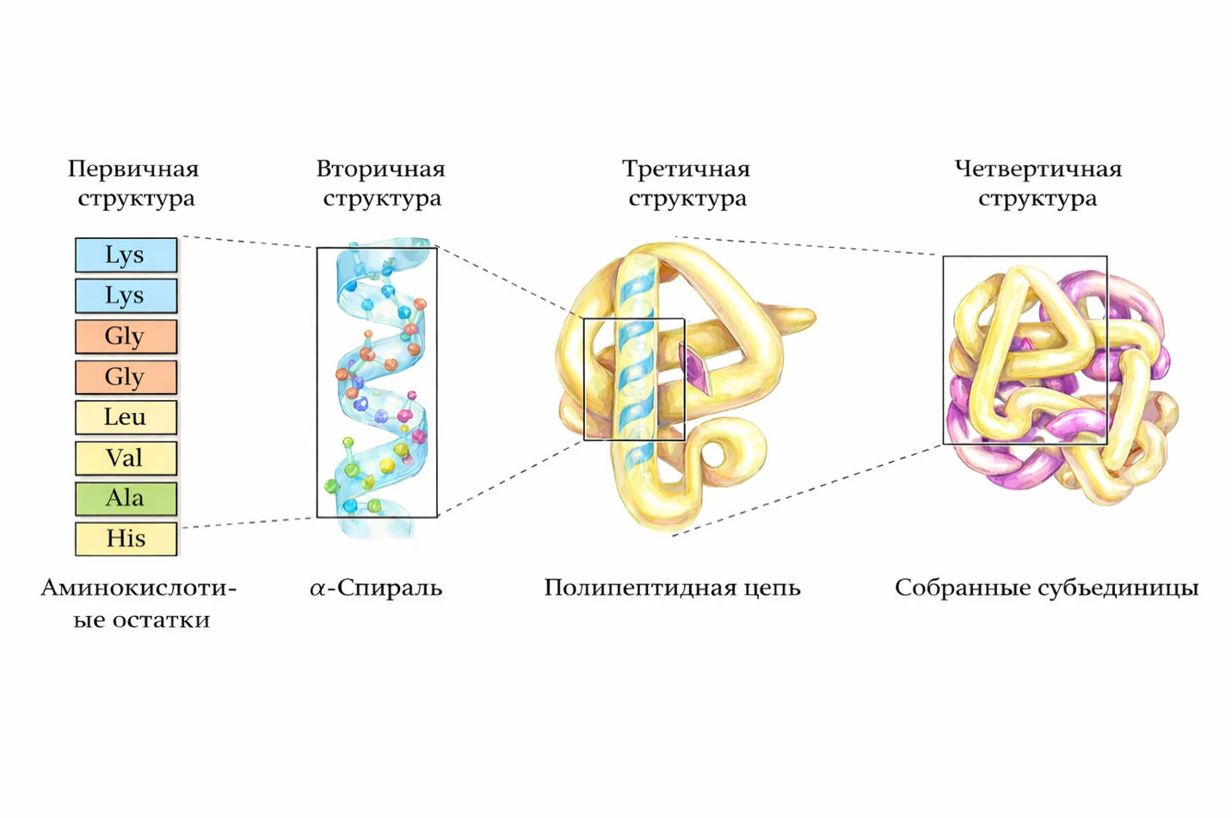
Рисунок 1 – Четыре основных составляющих структуры белка

2.1.3 Значение 3Д-структуры для биоинженерии и фармацевтики.
Значение трехмерной структуры белков критически важно для современной науки.
Существует банк данных белков (PDB, Protein Data Bank), являющийся основным мировым хранилищем определенных структур белков и других макромолекул [3]. Данные были получены экспериментальным образом – с использованием рентгеноструктурного анализа, ЯМР-спектроскопии или криоэлектронной микроскопии, и являются фундаментов для большинства исследований в этой области.
В фармацевтике структура белка используется для рационального дизайна лекарств – ведь, зная структуру активного центра белка-мишени, например вирусного белка или рецептора, участвующего в развитии заболевания, ученые могут создавать молекулы, которые идеально подходят к этому центру и блокируют его работу.
В биоинженерии знание о структуре используется для направленного изменения свойств белков через направленный мутагенез, для повышения их стабильности, активности или изменения специфичности.
Недавним прорывом в предсказании структуры стали модели глубокого обучения, например, AlphaFold [4], которым впоследствии даже предсказали структуры 200 миллионов белков, которые охватывают почти все известные белки на планете.
Таким образом, наиболее актуальной задачей, остается генерация новых белков, в том числе с предсказанием их структуры, что позволит в конечном итоге создавать новые материалы, катализаторы и терапевтические средства.

2.2 Представление структуры белков для машинного обучения

2.2.1 Введение
Как было сказано выше, структура является главным источником понимания функции белка. А значит особенно важно разобраться, как правильно представлять белковые последовательности и их структуру в виде, понятном для алгоритмов, чтобы эффективно использовать все данные и, соответственно, получить наилучшие результаты.

2.2.2 Представление аминокислотных последовательностей
Изначально применялся достаточно очевидный метод для представления линейной цепочки аминокислот – one-hot encoding – это бинарное представление, в котором каждая из 20 канонических аминокислот кодируется вектором из одной единицы на позиции, соответствующему остатку, и остальных нулей. Такое представление является разреженным и не учитывает взаимосвязи между остатками [5].
Позже пришли к выводам, что более информативные признаки – это признаки, получаемые из множественных выравниваний (MSA) и позиционно специфических матриц (PSSM) [5], которые уже содержат больше информации – в частности, содержат в себе эволюционное деление на каждую позицию.
Чтобы добавить еще больше информации, берут еще и биологические признаки, поскольку каждая аминокислота обладает физико-химическими свойствами, которые включают в себя гидрофобность, заряд, доступную площадь поверхности, в том числе и предсказанные свойства: вторичная структура, локальная доступность растворителя.
Спустя время, с развитием алгоритмов для обработки речи: Word2Vec, Doc2Vec, похожие подходы стали использовать и для последовательностей – когда последовательность делится на неперекрывающиеся слова длины три, а потом для каждого такого слова строится векторное представление [5]. Однако такое разбиение не несет в себе биологической информации.
  - Языковые модели – в таком случае используются адаптированные для белковых последовательностей подходы обработки естественного языка [6,7].
  - Векторные представления – это обучение плотных эмбеддингов аминокислот через методы нейронных сетей через различные кодировщики.
При этом зачастую не ограничиваются только типом аминокислот, используют также и дополнительную информацию. В первую очередь – это контекстные эмбеддинги, когда используют лингвистические модели для получения контекста. Биологические признаки – ведь каждая аминокислота обладает набором физико-химическими свойств, что оказывается полезно учитывать при кодировании последовательности, и эволюционная информация, когда еще анализирует консервативность позиций в множестве выравниваниях.

2.2.3 Структурные представления
За счет того, что по трехмерной структуре белка можно проследить важнейшие функции белка (связывание, передача сигналов, катализ и т.д.), считается, что крайне важно напрямую использовать информацию о ней, научившись при этом формировать достаточно эффективное представление [5].
Однако прямое использование исходных представлений – координат атомов, например – то возникают в том числе проблемы с обработкой избыточной информации из-за вращения, перестановки и трансляции нумерации атомов.
Подходов существует много, так Тауншенд с соавторами и Симоновский с Мейерсом получили трансляционно-инвариантное трехмерное представление каждого остатка, разбивая на воксели (преобразуя в воксельную сетку) окружение атомов для сверточной нейронной сети [8]. В качестве альтернативы можно использовать торсионные углы белкового остова: они инвариантны относительно трансляции и вращения. Однако предпочтения отдают двумерным проекциям трехмерных данных о структуре белка:
- Карты расстояний между остатками и карты контактов [5].
- Псевдоторсионные углы и валентные углы, отражающие взаимную ориентацию пар остатков.
Альтернативным подходом является использование графа – то есть представление структуры белка как набора вершин, объединенных ребрами. На таком преставлении данных особенно эффективно использовать графовые нейронные сети (Graph Convolutional Networks, GCN).
Одним из наиболее распространённых способов описания структуры белка в том числе является представление на уровне атомов Cα (альфа-углеродов) [9]. Каждый аминокислотный остаток содержит один такой атом, расположенный в центре остова белка, поэтому последовательность координат атомов Cα позволяет достаточно точно описать форму белковой цепи.
Такой подход удобен с практической точки зрения. Полное атомное описание белка может включать тысячи атомов, тогда как представление только через атомы остова значительно уменьшает объём данных. При этом основная геометрия структуры сохраняется, что делает подобное представление подходящим для вычислительных методов. В ряде работ показано, что структуры белков могут эффективно описываться именно через координаты Cα, поскольку расстояние между соседними атомами Cα практически постоянно и отражает локальную конфигурацию цепи.
Кроме уменьшения размерности данных, представление на уровне Cα удобно тем, что его легко использовать для построения других типов структурных описаний. Например, расстояния между атомами Cα применяются при построении контактных карт и матриц расстояний, которые широко используются в задачах анализа и предсказания структуры белков.
Подобные упрощённые представления лежат в основе многих современных методов машинного обучения. В частности, при моделировании структуры белка часто рассматривается только остов цепи — последовательность атомов N, Cα и C, — поскольку именно она определяет общую форму молекулы и позволяет восстановить остальные атомы при необходимости.

2.2.4 Современные форматы данных
Одним из основных и на сегодняшний день источников данных о белках является Protein Data Bank, в формате PDB, разработанном в 1972 году для хранения трехмерных структур молекул, включая белки и нуклеиновые кислоты. Он содержит описание атомных координат, вторичной структуры, атомных связей и экспериментальные метаданные. Каждая запись в файле состоит из строк-записей (например, ATOM для стандартных аминокислот и HETATM для нестандартных остатков, TER для обозначения конца цепи.
PDB обладает следующими ограничениями:
- Строго определённая ширина столбцов – восемьдесят или сто сорок символов, что пошло от физических ограничений на хранения во времена создания.
- Ограниченная гибкость и емкость, что особенно заметно для сложных и крупных макромолекулярных структур.
- Сложность расширения формата для включения новых типов данных.
С 2014 года формат объявили окончательно устаревшим и теперь он постепенно заменяется следующим форматом – mmCIF.
mmCIF (Macromolecular Crystallographic Information File) – это уже современный текстовый формат, который был разработан международным союзом кристалографии (IUCr) и Protein Data Bank. Он основан на CIF (Crystallographic Information File) и расширен для работы с макромолекулярными данными. Формируется в виде блочной структуры с синтаксисом ключ-значение.
Таким образом к преимуществам формата относятся:
- Большая гибкость, и емкость, по сравнению с PDB.
- Соответственно поддержка широкого спектра данных (координаты атомов, экспериментальные методы, информация о связях и т.д.)
Однако, конечно, в современных реалиях, актуально использовать не только сырые координаты, но и их закономерности или связи между друг другом. Для этого используются представления, которые позволяют сократить размерность, закодировать структурные и биологические закономерности. Именно поэтому дополнительно появились обучаемые представления – векторы, которые нейросеть училась создавать, чтобы максимально емко закодировать всю информацию. Так у AlphaFold2 используется два типа представлений single representation – это векторные эмбеддинги для каждой позиции аминокислотной последовательности, и pair representation – векторные эмбеддинги уже для каждой пары позиций в последовательности.
Так в том числе пытаются решить проблему высокой размерности данных, ведь сами по себе координаты очень ресурсозатратны для обработки, так как каждый белок может содержать сотни аминокислотных остатков, каждый из которых включает несколько атомов, который имеет три координаты, а также дополнительные параметры, которые могут быть добавлены к белку.
Таким образом, современные методы обработки белковых структур все чаще используют обучаемые представления, позволяющие эффективно кодировать пространственную информацию в компактной форме. Такие представления формируют основу для построения латентных пространств, используемых в автоэнкодерах и генеративных моделях белков.

2.3 Генеративные модели для белков
С развитием технологий и методов формируются более сложные задачи – так от анализа уже существующих молекул, переходят в том числе к обратной задаче, когда по заданным ограничениям необходимо получить новую последовательность или новую структуру, которая при этом достаточно стабильна и теоретически пригодна для практического применения [10]. В литературе такой подход относят к задачи генерации. То есть новой задачей становится порождение новых белков, с сохранением их правдоподобности с точки зрения геометрии и биофизических свойств.
При этом существует достаточное количество разнообразных подходов. Одни методы работают только с аминокислотными последовательностями и генерируют новую цепочку остатков, которую в дальнейшем можно проверить структурно. Другие же методы работают уже с пространственной организацией белка – на выходе получается трехмерная геометрия остова или полноатомная структура. А также существуют условные постановки, суть которых заключается в сохранении заданного мотива при генерации, чтобы получить результат, который будет удовлетворять желаемым свойствам.

2.3.1 Вариационные автоэнкодеры
Вариационный автоэнкодер (VAE) является фундаментальным классом генеративных моделей [11,12]. Архитектура основана на совместной работе кодировщика (энкодера) и декодера (рисунок 2). Кодировщик выполняет отображение исходных данных зачастую в более компактное латентное пространство, а декодер восстанавливает по полученному представлению исходный объект. Ключевым отличием от классического автоэнкодера является формирование в латентном пространстве непрерывного вероятностного распределения, за счет чего появляется возможность не только кодировать информацию, но и использовать полученное распределение для создания. Поэтому они активно применяются в задачах интерполяции, плавного изменения признаков и поиска новых вариантов в окрестности уже известных структур.
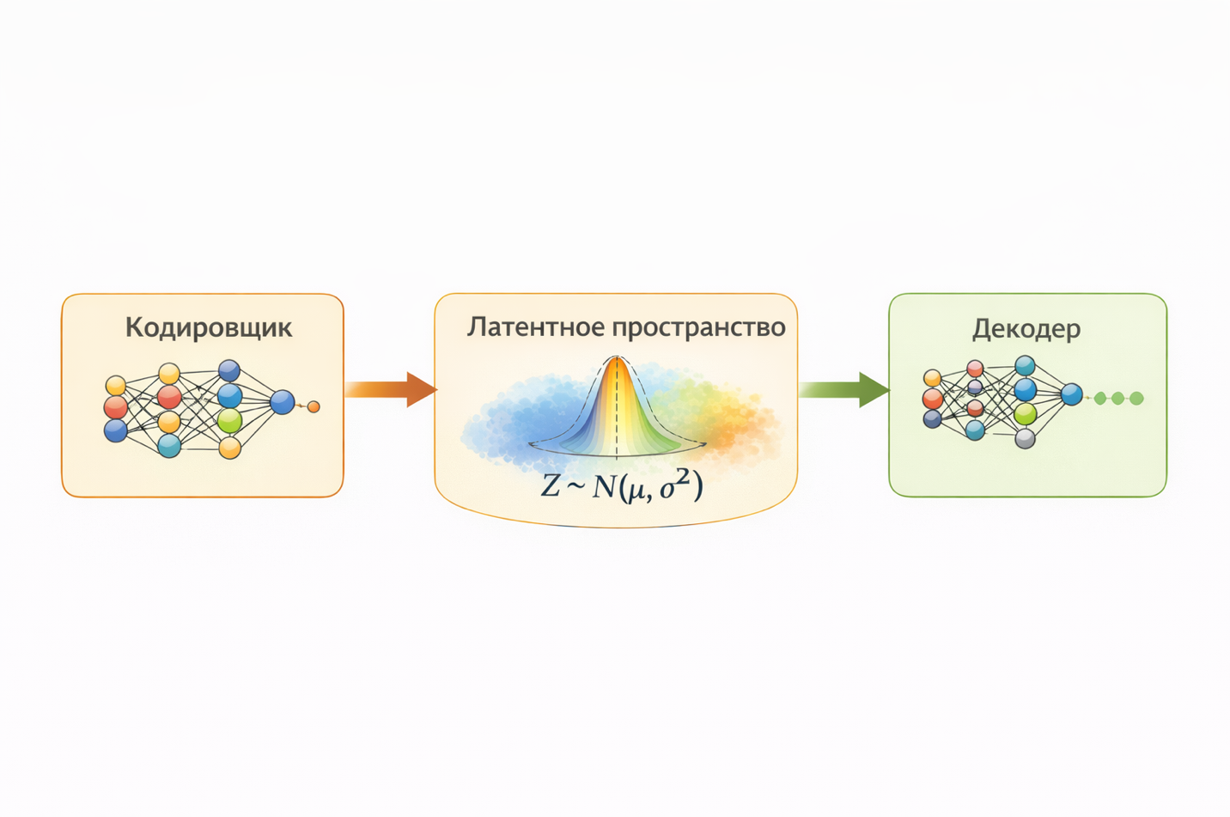
Рисунок 2 – Реализация вариационного автоэнкодера
К белковым структурам VAE применяется в таком же ключе – для моделирования аминокислотных последовательностей, а также для анализа трехмерных структур. В первой вариации используется для представления цепочек в виде компактных векторных представлениях (эмбеддингах), а затем восстанавливать или генерировать новые. В структурной постановке кодируется уже геометрия белка – остов или набор структурных признаков, что позволяет использовать латентное пространство еще и для направленного поиска – перемещение в нем предоставляет возможность получить не просто случайные, а семантически близкие к уже существующим варианты структур или последовательностей.
Очевидно, что отображение в более компактное пространство приводит к потерям, поэтому при сильном сжатии – маленькой размерности латентного пространства, модель перестает различать тонкие геометрические детали, а также может получиться так, что латентное пространство слишком размыто.
Учитывая все достоинства и недостатки, выходит, что такие модели используются в исследованиях не как конечные генеративные модели, а как инструмент для построения качественных латентных пространств.

2.3.2 GAN-подходы
Альтернативное направление представлено генеративно-состязательными сетями (GAN), в архитектуру которых входят генератор и дискриминатор (рисунок 3). Оба обучаются совместно: задача генератора – это обмануть дискриминатор, генерируя максимально реалистичные экземпляры, задача же дискриминатора классифицировать результат, пытаясь угадать, сгенерированный ли перед ним сейчас пример или реальный. И в процессе состязания, когда каждый развивается, генератор постепенно приобретает возможность порождать объекты, статистически близкие к обучающим данным. За счет достаточной универсальности данного подхода в различных задачах машинного обучения, GAN также активно применяются в области дизайна белков [12].
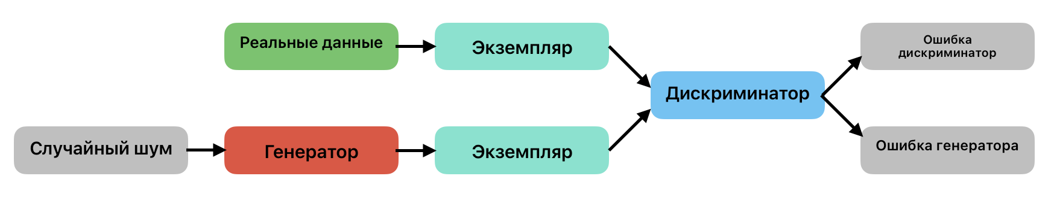
Рисунок 3 – Устройство GAN-моделей
В основном состязательные сети применялись для генерации аминокислотных последовательностей. Применялись в том числе и для ряда задач, оперирующих структурными представлениями. Преимущество таких сетей – это исключение явных предположений о форме латентного распределения, что потенциально позволяет добиваться высокой реалистичности генерируемых объектов. Однако на практике было множество проблем со стабильностью, что критично при генерации структур, поскольку актуально не только сходство с реальными примерами, но и строгие геометрические ограничения, которые накладываются физической допустимостью для белков. Поэтому такие модели определенно внесли вклад в развитие, однако уступают диффузионным моделям, которые ведут себя более устойчиво. [A new age in protein design empowered by deep learning Author links open overlay panel Hamed Khakzad]

2.3.3 Диффузионные модели
Наиболее востребованными в области генеративного дизайна белков являются диффузионные модели [13] (рисунок 4). Основной концепция – обращение последовательного добавления шума к данным, то есть модель в процессе своего обучения тренируется получать исходную версию из зашумленной. На этапе генерации же восстановление происходит из гауссовского шума к структурированному образцу. Востребованность получилась в силу того, что удалось эффективно работать даже со сложными, высокоразрядными данные, в том числе и с трехмерными конформациями белков.
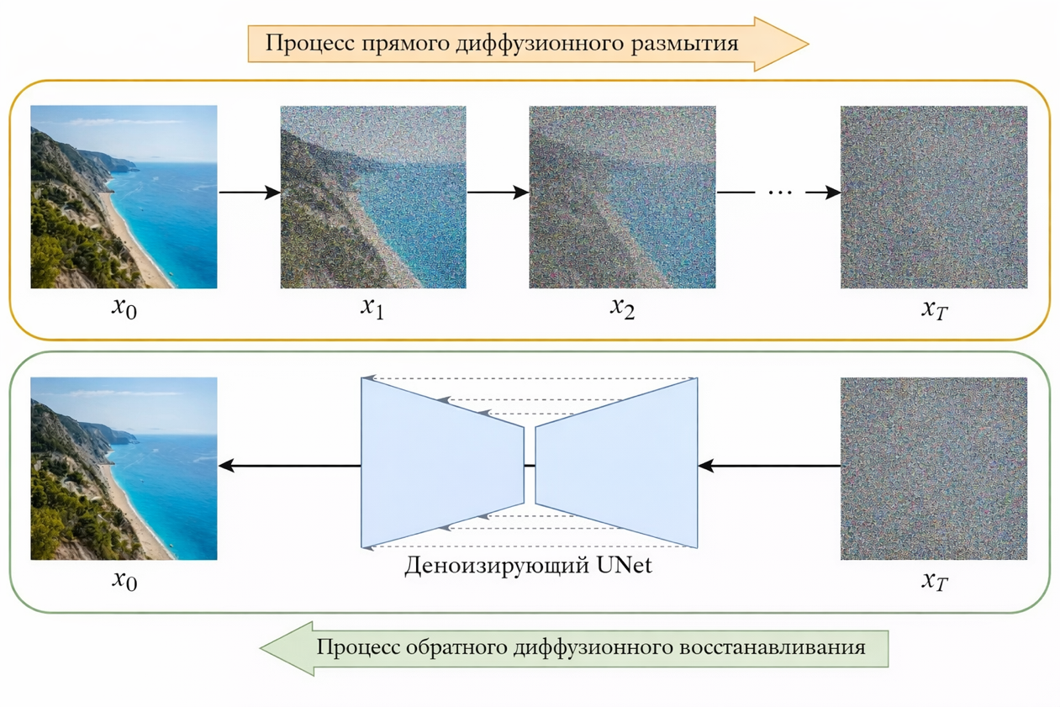
Рисунок 4 – Устройство диффузионной модели
Помимо того, что в случае дизайна белков обучение и результаты оказались более стабильными, чем со состязательными моделями – снижается риск расходимости и более очевидна настройка различных гиперпараметров, немаловажным плюсом оказалось то, что открывается возможность естественной интеграции условий генерации. Так как действие происходит в шуме, фрагменты структуры можно зафиксировать, направить генерацию в определенный класс топологий. Особенно важным оказалось поэтапный формат восстановления, что вообще согласуется с иерархической организацией белковой структуры [13].

2.3.4 Современные примеры генеративных моделей
Наиболее значимой реализацией диффузионного подхода является система RFdiffusion [14]. Является моделью de novo дизайна белковых структур и что особенно важно – показывает применение не только для построения абстрактных каркасов, но и для решения прикладных задач: проектирование симметричных комплексов, белков-связывателей и белков с заданными функциональными мотивами. Экспериментальная валидация спроектированных структур позволила убедиться в результативности предложенных подходов.
Не менее важную роль сыграл и FrameDiff [13] – модель, работающая с трехмерными остовами белка и использующая геометрическую формализацию, в которой объектом, по сути, выступают локальные и пространственные преобразования. Наиболее удобным оказалось применение именно для работы со структурами, поскольку позволяет опустить ее последовательное представление и сконцентрироваться на геометрии молекулы.
И особенно важным является DiMA [15]. В отличие от ориентированных моделей, DiMA оперирует латентными представлениями, получаемыми с помощью белковых языков моделей. Модель характеризуется как непрерывная латентно-диффузионная архитектура для генерации белковых последовательностей на основе эмбеддингов из предобученных языковых моделей. Отличительной особенностью представляется возможность использования различных типов кодировщиков и поддержке не только безусловной генерации, но и условных режимов. То есть важно то, что есть возможность построить генератор поверх предварительно сформированного латентного пространства.

2.3.5 Типы генерируемых объектов
Задач для генерации существует достаточно много. Первый класс составляет генерация новых структур и последовательностей – не являющихся прямыми копиями тех, что уже были встречены в природе, но при этом они статистически и структурно правдоподобны.
Второй класс – это генерация пространственных конформаций, где особое внимание уделяется трехмерной геометрии молекулы.
Третий класс является особенно важном и представляет собой генерацию функциональных мотивов или самих белков, удовлетворяющих заданным мотивам.
То есть приоритет с просто генерации чего-то реалистичного смещается в сторону проектирования белков, удовлетворяющих определенному набору требований, что делает такие модели центральным инструментом в современной белковой инженерии.

2.3.6 Итоги эволюции
По итогу развитие шло от сравнительно простых латентных архитектур к более мощным и гибким диффузионным подходам. Вариационные автоэнкодеры повлияли на формирование компактного латентного пространства, генеративно-состязательные сети подтвердили возможность порождения новых экземпляров без точных предположений об устройстве латентного пространства, а диффузионные модели вышли на новый уровень за счет устойчивости и качества результата генерации.
Для текущей работы данная логика имеет принципиальное значение, так как таким образом обосновывается выбранная архитектура: структурный автоэнкодер – латентное пространство – диффузионная генерация, которая является основной дальнейшего развития предполагаемой модели.

2.4 Латентные представления белковых структур
При старте работы с белковыми последовательностями, как упоминалось ранее, достаточно скоро возникает проблема высокой размерности. Даже маленькие белки содержат большое количество атомов, каждый из которых определяется тремя координатами в пространстве. В дополнении к положению, также учитывают связи между атомами, углы, контакты между остатками и другие дополнительные признаки, за счет чего пространство данных становится еще больше. Именно поэтому для компактной формы описания структуры используют латентные представления, которые позволяют сохранить только существенную информацию. [Protein Ensemble Generation Through Variational Autoencoder Latent Space Sampling Sanaa Mansoor]
Под латентным представлением зачастую понимают именно скрытое пространство признаков, которое формируется моделью в процессе обучения. Каждой последовательности или каждой структуре в этом пространстве соответствует вектор или набор этих векторов, которые в случае решения данной проблемы меньшего размера, чем изначальное описание. Векторы, естественным образом, не задаются вручную: модель обучается сама в процессе выбирать признаки, которые оказываются наиболее полезными для сравнения белков или их последующей генерации. [Learning protein sequence embeddings using information from structure Tristan Bepler]
Немаловажную роль играют латентные представления и для упрощения обучения моделей, поскольку значительно снижают вычислительные затраты и позволяют генерировать новые экземпляры уже через работу уже не с полными координатами. Латентное пространство также хорошо подходит для интерполяции. Так если двум точкам в пространстве соответствуют двум различным базовым структурам, то промежуточные точки могут описывать новые варианты, которые будут совмещать свойства обоих структур. [Protein Ensemble Generation Through Variational Autoencoder Latent Space Sampling Sanaa Mansoor]
Изначально латентные представления строились только для аминокислотных последовательностей. Так в работe Bepler и Berger было предложено отображать белковую последовательность в набор векторных эмбеддингов по позициям. С учетом того, что эти эмбддинги обучаются так, чтобы отображать и структурную информцию, в том числе сходство белков, а также карты контактов между остатками. Их результаты оказались важными, поскольку выяснилось, что кодирование даже только последовательности позволяет сохранить сведения о структуре. [Learning protein sequence embeddings using information from structure Tristan Bepler]
В процессе развития лингвистических моделей для белков стало понятно, что латентные представления могут содержать куда больше информации, чем просто простое кодирование аминокислот. Так со временем стали формировать векторные представления, в которых отражена эволюционная информация, биохимическая и частично структурные свойства. Поэтому латентные пространства являются одним из центральных объектов вычислительной биологии: их использование перестало ограничиваться признаком для классификации, теперь еще и основа для генеративных и мультимодальных моделей. [Transformers as a substrate for structural biology Author links open overlay panelAshar J. Malik ¹ ² ]
В случае структурных задач использования последовательных векторных представлений недостаточно, так как пространственная структура белка имеет геометрические ограничения. И если модель кодирует белки без учета этих ограничений, то получившееся латентное пространство пригодно только для статистики, однако не подойдет для восстановления правильной трехмерной формы. Поэтому в современных подходах в основном используются structure-aware подходы, когда латентные представления строятся уже с информацией о трехмерной структуре белка. Тогда в таком случае итоговое представление должно быть не только компактным, но и сохранять локальную информацию, взаимное расположение остатков, общую топологию остатков и другие. [Molecular-level protein semantic learning via structure-aware coarse-grained language modeling Open Access Jun Zhang]
Отдельно существует дополнительно несколько ключевых сложностей, связанных с геометрией латентного пространства – оно должно удовлетворять как минимум трем свойствам:
- Близкие по структуре белки должны отображаться в близкие области внутри этого пространства.
- Небольшие изменения кода должны не должны приводить к чрезмерным изменениям структуры или ее разрушению.
- Не должно пространство сформироваться в несколько шаблонов, поскольку в таком случае, модель потеряет способность к разнообразной генерации.
То есть итоговое пространство должно быть одновременно компактным, гладким и содержательно организованным. [SALSA: Semantically-Aware Latent Space Autoencoder Kathryn E. Kirchoff]
Дополнительная проблема – инвариантность к вращению структуры и переносу, поскольку одна и та же структура может быть представлено во множестве координатных систем, но при этом отличия в физическом плане отсутствуют. Поэтому если модель напрямую кодирует эти абстрактные координаты, то часть ее ресурсов тратится на артефакты представления. Чтобы избежать этого, используют инвариантные признаки, либо специальные архитектуры. Что особенно важно в случае генерации для избегания накопления ошибок при декодировании.[ Endowing protein language models with structural knowledge Philip Hartout]
В итоге, латентные представления белковых структур играют двойную роль. С одной стороны, они используются для сокращения размерности, чтобы позволить работать с чрезвычайно сложными пространствами. А с другой стороны, от их качества зависит возможность построить на их базе генеративные модели, выполнять интерполяцию, и так далее. Следовательно качество латентного пространства определяется не абстрактной согласованностью, а тем, насколько оно позволяет сохранить структурный смысл в совокупности с его дальнейшей пригодностью для декодирования и генерации.

2.5 Автоэнкодеры для белковых структур
Теперь необходимо проанализировать, как непосредственно строятся описанные векторные представления. На практике оно не задается заранее, а формируется в процессе обучения модели, задача которой состоит в восстановлении исходного объекта по его сжатому представлению – такие модели называются автоэнкодерами. Они предоставляют возможность одновременно уменьшать размерность и при этом контролировать, насколько хорошо сохраняется структура данных после декодирования. [Neural Discrete Representation Learning Aaron van den Oord]

2.5.1 Архитектура автоэнкодера
Конкретных реализаций для автоэнкодеров существует достаточно много. Однако большинство из них имеет общую схему устройства, а именно три уровня:
- Кодировщик.
- Латентное пространство.
- Декодер.
Как раз кодировщик выполняет преобразование исходных данных в компактное представление. При этом в работе со структурами данные могут быть достаточно разными:
- координаты атомов;
- координаты остова;
- матрицы расстояний;
- графовые представления структуры;
- параметры геометрии цепи.
Архитектура кодировщика, соответственно, зависит от выбранного формата данных. Для координатных данных часто используют геометрически инвариантные сети, которые учитывают и вращения, и перенос. [A Latent Diffusion Model for Protein Structure Generation Cong Fu]
Результатом работы выступает вектор фиксированной размерности – зачастую во много раз меньше изначальной, который содержит в сжатом формате исходную информацию. [Neural Discrete Representation Learning Aaron van den Oord]
Декодер выполняет обратное преобразование – то есть восстанавливает из латентного кода. В простейшем случае возвращает только координаты атомов, в более сложных интерпретациях действует поэтапно – сначала координаты, а потом использует их же для построения полной трехмерной конфигурации.
Поскольку целями обучения является одновременно кодировщик, и декодер, то согласованно они развивают друг друга в процессе, в результате чего получается структура латентного пространства такая, чтобы декодер может с высокой точностью восстанавливать геометрию белка. [A Latent Diffusion Model for Protein Structure Generation Cong Fu]

2.5.2 Основные задачи автоэнкодера
Как уже было сказано, основные задача – это сжатие и восстановление структуры. Компактные представления в том числе нужны для возможности качественно обучить модель, иначе может потребоваться огромное количество времени и ресурсов, что не всегда возможно обеспечить. При этом необходимо сохранить и геометрию, при этом успех измеряют с помощью следующих метрик:
  - RMSD между исходной и восстановленной структурой.
  - Отклонение расстояний между атомами.
  - Сохранение топологии цепи.
  - Устойчивость вторичной структуры.
И вот уже на основе этих результатов можно будет делать вывод о том, насколько хорошо модель справляется.

2.5.3 Применение автоэнкодеров
Итоговое латентное пространство может быть использовано в различных типах задач. Наиболее распространены направления: генерации белков и интерполяция структур.
Когда генерация происходит с корректным латентным пространством, то за счет выбора точек в нем можно получать реалистичные конфигурации белка. И в отличии от прямой генерации координат, работа через латентное пространство делает процесс более устойчивым, поскольку идет оперирование компактными признаками, а декодер уже автоматически преобразует их в трехмерную структуру. [A Latent Diffusion Model for Protein Structure Generation Cong Fu1]
Во втором направлении берут два латентных кода и плавно переходят от одного к другому, с целью получить последовательность промежуточных структур. Это используется для:
- анализа переходов между конформациями;
- изучения устойчивости белков;
- поиска новых вариантов структуры.
То есть используется там, где требуется исследовать пространство возможных конфигураций. [Ig-VAE: Generative modeling of protein structure by direct 3D coordinate generation Raphael R Eguchi ]

2.5.4 Примеры современных моделей
Показательным примером того, как автоэнкодеры адаптируются к структурным данным, стал lg-VAE. Было предложено использование архитектуры VAE для прямой генерации полных трехмерных координат остова. Авторы подчеркивают, что при обучении модели используются функции потерь, учитывающие вращения и перенос, а также учитывается торсионная геометрия чтобы по итогу получить корректную модель, работающую со структурой. [Ig-VAE: Generative modeling of protein structure by direct 3D coordinate generation Raphael R Eguchi]
Модель FoldingDiff скомбинировала и автоэнкодер, и диффузионную генерацию. То есть автоэнкодер использовался как раз для генерации латентного пространства, а диффузионная модель выполняла генерацию новых структур. Такой подход позволил объединить преимущества обоих методов: сжатое представление и устойчивая генерация. [Protein structure generation via folding diffusion Kevin E. Wu]
Среди современных моделей в том числе проявила себя архитектура модели SALAD. Главный ее ориентир – работа со структурными данными и использование автоэнкодера для формирования латентного пространства белковых структур. Кодировщик обрабатывает геометрические представления белка: координаты остова и взаимное расположение атомов. То есть учитываются пространственные ограничения и геометрия белка при кодировании. Кроме того, SALAD оптимизирован под обучение на доступных мощностях, что в том числе позволяет ему быть базовым компонентом для более сложных систем – для составления корректного латентного пространства при интеграции в диффузионные модели. [Efficient protein structure generation with sparse denoising models Michael Jendrusch]

2.6 Архитектура SALAD Autoencoder
Для каждой задачи необходимо выбрать или разработать архитектуру, которая будет удовлетворять требованиям к точности реконструкции, устойчивости и пригодности для дальнейшего генерирования. И SALAD (рисунок 5), является современным решением, разработанным специально для структурного латентного кодировщика белков. Он служит промежуточным звеном между исходными координатными данными и генеративными моделями, которые работают в латентном пространстве.
В вычислительной схеме автоэнкодер SALAD решает задачу не просто сжатия, а полноценного структурного кодирования. То есть учитываются геометрия остова, локальное окружение остатков и относительное расположение частей молекулы. Поэтому получается немного разреженная пространственная обработка, которая учитывает ограничения, но при этом работает эффективно.
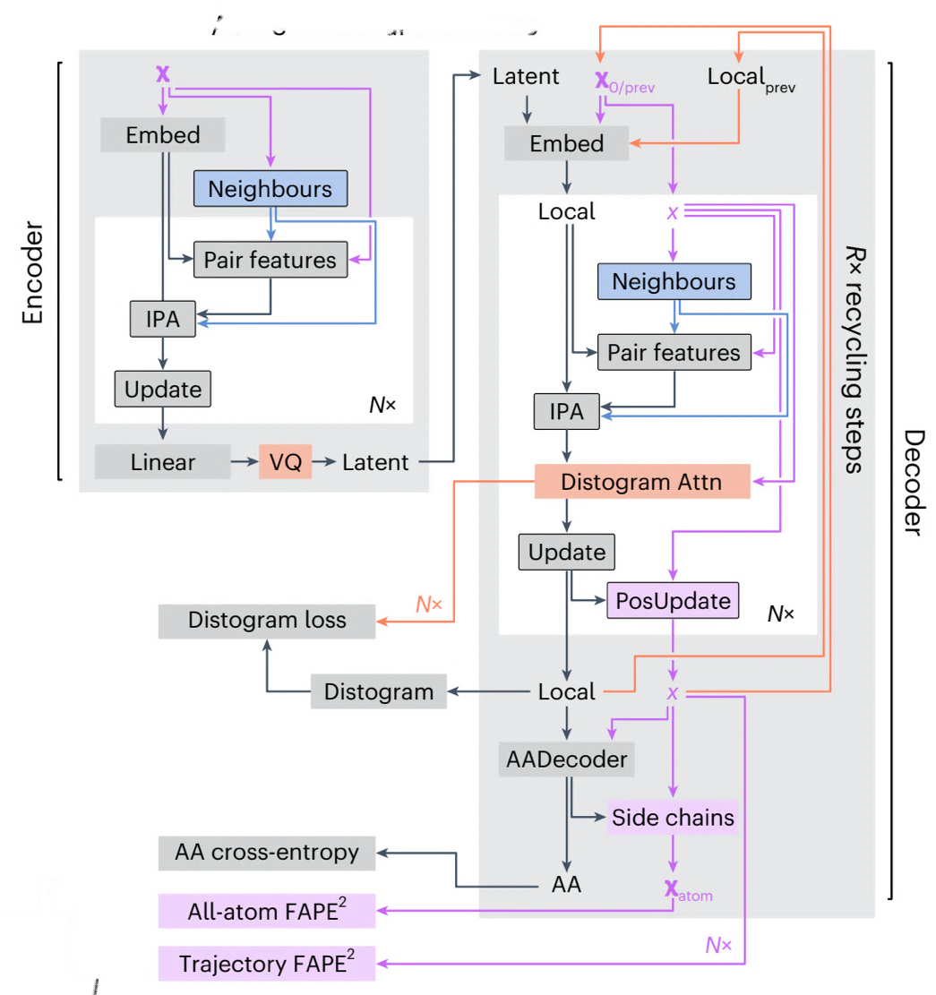
Рисунок 5– Общая схема автоэнкодера SALAD как структурного кодировщика белков

На вход поступают данные в виде трехмерных координат атомов остова белка, получаемых из файлов типа PDB. Чтобы понизить вычислительную сложность используется разреженное геометрическое представление вместо учета попарного взаимодействия всех остатков. То есть для каждого узла графа формируется локальная окрестность, радиус которой определяется с учетом близости атомов. В результате удается как сохранить информативность структуры, так и повысить эффективность за счет сниженной вычислительной сложности, что особенно заметно при обучении.
Архитектура автоэнкодера подразумевает использование различных конфигураций под разные задачи. Различаются подходы к выбору соседних узлов и составы входных признаков. Исходный вариант учитывает только геометрическую близость. Дополнительные конфигурацию добавляют оценку скалярного произведения векторных признаков, включают неэквивариантные дескрипторы – для учета дополнительных физико-химических свойств. Есть варианты с векторно-квантованным скрытым пространством, за счет чего можно использовать для решения задач как непрерывные, так и дискретные представления в рамках одной модели.
Декодирование поддерживает возможность итерационного уточнения. Когда модель выполняет несколько последовательных циклов, на каждом из которых происходит корректировка полученных на предыдущем цикле координат атомов. Реализация удовлетворяет принципам многоуровневого восстановления: сначала формируется общая топология, а после постепенная детализация локальных геометрических параметров. Количество циклов уточнений задается на этапе конфигурации.
Функция потерь, используемая при обучении SALAD, является составной. Используется дистограммная ошибка, которая вычисляет, насколько точно удается восстановить попарные расстояния между остатками. Оценивается точность предсказания типов аминокислот. Компоненты FAPE (Frame Aligned Point Error) измеряют отклонения восстановленных координат уже в локальных системах отсчета, что как раз добавляет инвариантность к вращениям и переносу. И совместное использование всех ошибок позволяют обеспечить обученной модели устойчивое кодирование.
Скрытые представления сохраняются в виде массивов для дальнейшего анализа, сравнения структур и передачи в генеративные модели. В результате SALAD – это специализированный кодировщик, который формирует геометрически согласованное латентное пространство. Его структура, на основе разреженной обработки, поэтапным декодировании и составной функции потерь, позволяют сформировать подходящее латентное пространство.

2.7 Диффузионные модели для генерации белков
Диффузионные модели считаются сбалансированной архитектурой для генерации белковых структур и последовательностей. Такие модели решают задачу синтеза новых объектов посредством последовательного удаления шума из априори случайного распределения. Таким образом, удается поэтапно формировать пространственную конфигурацию, что очень похоже на естественную иерархической белковой укладке, в том числе во множестве стереохимических ограничений.

2.7.1 Математическая схема диффузионного процесса
Устройство диффузионной модели заключается в паре стохастических процессов. Прямой процесс – это марковская цепь, в которой к изначальным данным на каждом шаге добавляется гауссов шум до того момента, пока не данные не перейдут в состояние, близкое к стандартному нормальному распределению. И обратный процесс – аппроксимируется за счет нейронной сети, задача которой обучится оценивать градиент логарифма плотности распределения или предсказывать добавленный шум на каждом шаге. За счет обучения минимизируется вариационная нижняя оценка правдоподобия или функция шума, что в своей сути форматирует задачу моделирования сложного распределения в последовательность локальных задач аппроксимации. При этом подобная декомпозиция не только повышает стабильность оптимизации, но и позволяет управлять траекторией генерации.

2.7.2 Пространства диффузии в структурном моделировании
Область, в которой осуществляется диффузия, определяет главные структурные особенности будущей модели. Так, как и было определено выше, при работе с трехмерными координатами атомов, модель должна обеспечивать инвариантность относительно вращений и переноса и соблюдать все остальные геометрические ограничения. Или же предполагается диффузия в скрытом пространстве признаков, которое было получено с помощью заранее обученного кодировщика – то есть уже наложены соответствующие ограничения в непрерывных представлениях. Таким образом существует для задач генерации белков два вида диффузионных моделей: диффузионные модели прямого структурного синтеза, которые оперируют координатами и латентные диффузионные модели, которые генерируют компактные векторные коды с последующим декодированием.

2.7.3 Архитектурные реализации прямого структурного синтеза
В первой категории – работающие непосредственно с пространственными координатами, выделяют несколько подходов. Так модель RFdiffusion, которая использует архитектуру RoseTTAFold для задачи итеративного денойзинга белкового остова, может генерировать структуры с заданной симметрией. При этом эффективность метода была подтверждена экспериментальной валидацией. FrameDiff выполняет диффузию в локальных системах координат, каждая из которых привязана к аминокислотным остаткам, за счет чего получается естественная параметризация вращательной и трансляционной динамики. Модель может генерировать остовы, которые не представлены в обучающей выборке, даже без использования внешних предикторов структуры. FoldingDiff выполняет диффузию уже на пространстве торсионных углов остова, что соответствует физико-химической природе полипептидной цепи, поэтому не используются явные соблюдения геометрических ограничений. На основе того, что данные представители справляются с возложенными на них задачами, можно сделать вывод о применимости диффузий к структурам белка.

2.7.4 Латентная диффузия на примере DiMA
Вторая категория – модели, которые оперируют латентными представлениями, интегрируют внешние кодировщики для преобразования исходных данных в непрерывный векторный домен. Модель DiMA (рисунок 6) использует эмбеддинги белковых языковых моделей для формирования латентного пространства, обучая обратную диффузию непосредственно в нем. Архитектура при этом поддерживает безусловную генерацию, а также условный синтез на основе структурных или функциональных дескрипторов. Использование такого подхода разделяет этапы извлечения признаков и генерации, что позволяет использовать уже настроенные кодировщики и позволяет сосредоточится на обучении именно диффузионного компонента. Генерация в латентном пространстве обеспечивает компактное представление структурной информации, а также позволяет более простым образом с модулями декодирования. А также открывает возможность использовать новые кодировщики, по мере их развития
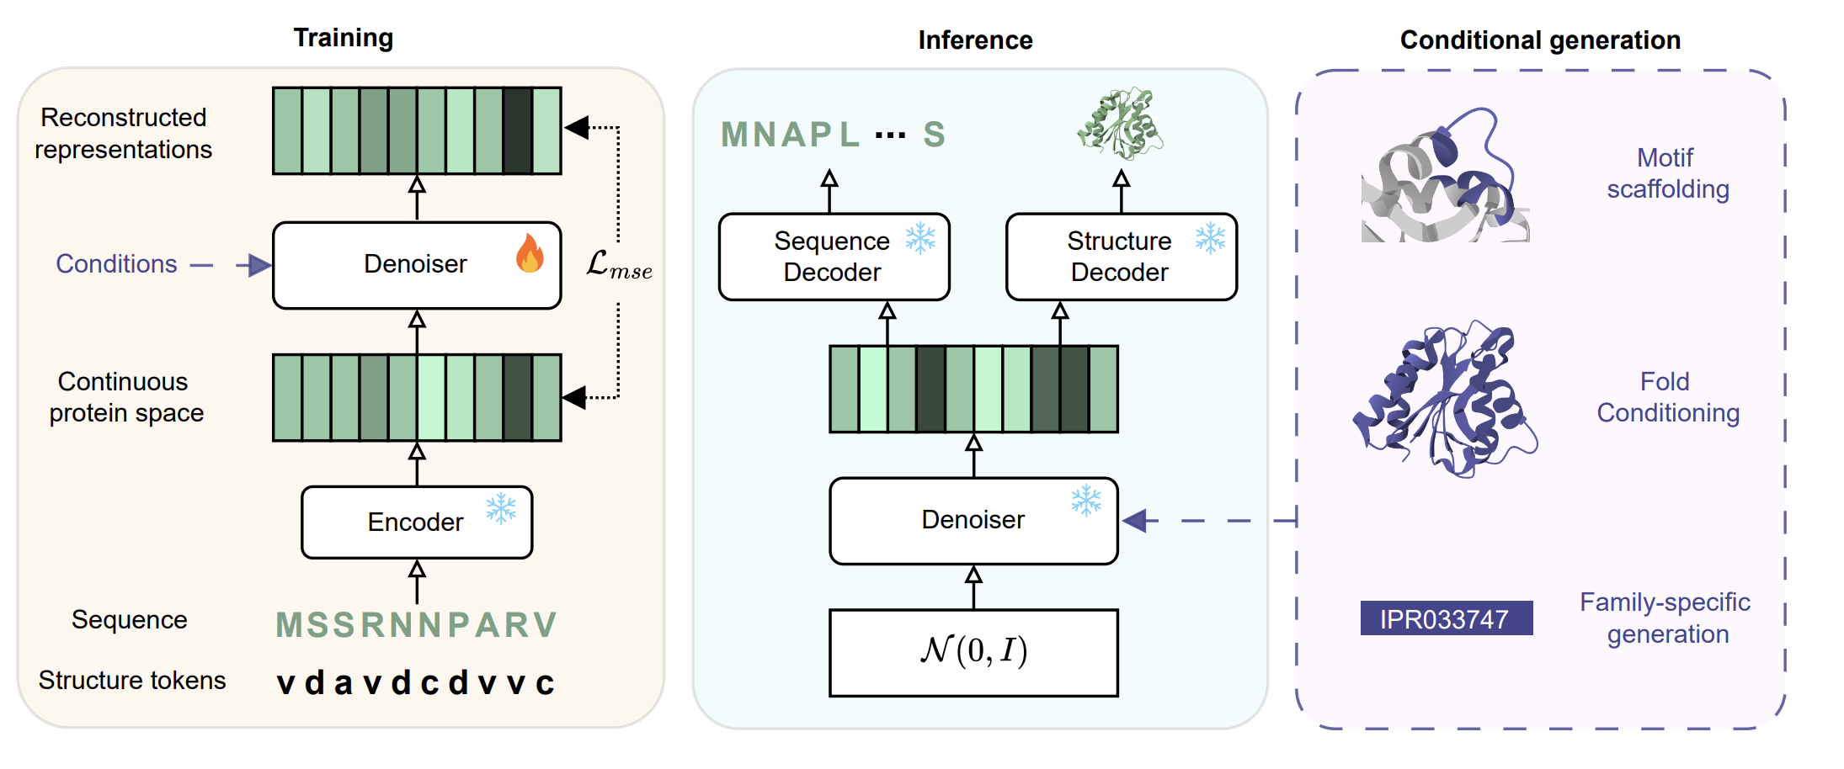
Рисунок 6 – Общая схема работы DiMA

2.7.5 Методологические преимущества подхода
Применение диффузионных моделей в белковом дизайне оказывается очень благоразумным. За счет поэтапного восстановления распределения снижается риск ошибки и повышается устойчивость к неустойчивым геометрическим конфигурациям. В дополнении присутствует возможность использования условной генерации, который позволяет фиксировать фрагменты структуры, задавать вспомогательные ограничения или направлять синтез в сторону целевых топологий, что делает диффузию еще более практически применимой.

2.8 Мультимодальные подходы в генеративном моделировании белков
Использование разнородных источников информации позволяет собрать большее количество признаков, которые можно использовать. Поэтому современные методы генерации белковых молекул эволюционируют в направлении интеграции разнородных источников информации. Если ранние архитектуры ограничивались обработкой единственной модальности — аминокислотной последовательности или пространственной структуры, — то текущие исследования фокусируются на совместном моделировании нескольких взаимосвязанных представлений. Данная тенденция обусловлена фундаментальными свойствами белковых объектов: их функциональные характеристики детерминированы не только линейным порядком остатков, но и трёхмерной организацией, эволюционным контекстом, условиями молекулярного взаимодействия и целевыми биологическими задачами. [Foundation models of protein sequences: A brief overview
Author links open overlay panelAndreas Bjerregaard ¹]

2.8.1 Типология модальностей в белковых данных
Соответственно существует набор базовых типов данных, которые в дизайне белков подходят для совместной обработки.
Первая – это аминокислотная последовательность, которая представляет собой первичную структуру белка и содержит эволюционные паттерны, которые извлекаются моделями для получения эмбеддингов. Статистические закономерности, в выравненных последовательностях позволяют восстанавливать признаки, которые, в свою очередь, влияют на структурную устойчивость и функциональную специфичность. [Evolutionary-scale prediction of atomic-level protein structure with a language model Zeming Lin]
Вторая – это пространственная структура, которая уже определяет геометрическую организацию полипептидной цепи, как располагаются вторичные элементы и топография функциональных участков. При этом относительное последовательного представления данный тип имеет существенно более строгие метрические и топологические ограничения, обеспечивающие корректность генерации. [Evolutionary-scale prediction of atomic-level protein structure with a language model Zeming Lin]
И третья – это функциональная аннотация, которая задает целевые свойства белка через классификационные метки, онтологические дескрипторы, экспериментально измеренные параметры или формализованные описания биологической активности. За счет введение этого типа данные удается направлять процесс генерации в нужную сторону – к экземплярам заданными характеристиками. [ProtNote: a multimodal method for protein–function annotation Open Access Samir Char ,]
Локальные структурные ограничения, которые представляют собой отдельные фрагменты структуры, необходимые для сохранения или целенаправленного формирования. Они также использовались для генерации белков с предопределенными свойствами молекулярного распознавания. [OneProt: Towards multi-modal protein foundation models via latent space alignment of sequence, structure, binding sites and text encoders Klemens Flöge]
И текстовые описания на естественном языке, за счет которых расширялось пространство условий генерации для целевого формирования белка, но уже на семантическом уровне. Таким образом повышается интерпретируемость процесса дизайна, и он становится еще более доступным для постановки задач без явной спецификации. [ProtNote: a multimodal method for protein–function annotation Open Access Samir Char ]

2.8.2 Интеграция модальностей в едином латентном пространстве
Приоритетным подходом для объединения разнородных данных является проекция всех модальностей в общее векторное пространство. Таким образом последовательности, структуры, функциональные дескрипторы и текстовые аннотации преобразуются в представления, которые возможно сопоставить, после чего модель уже учится выявлять и воспроизводить межмодальные соответствия. В результате чего объекты, которые близки в семантическом отношении, но представлены в различных модальностях, располагаются близко в латентном пространстве. [OneProt: Towards multi-modal protein foundation models via latent space alignment of sequence, structure, binding sites and text encoders Klemens Flöge]
Конкретно для задач белкового моделирования подобные архитектуры позволяют выполнять кросс-модальный вывод:
- восстановление структуры по последовательности;
- предсказание функциональных свойств на основе геометрических признаков;
- генерация последовательностей по текстовым условиям и другие.
То есть мультимодальность подразумевается не просто как расширение входного интерфейса, а как механизм повышения управляемости и содержательности процесса генерации. [Simulating 500 million years of evolution with a language model Thomas Hayes]

2.8.3 Механизмы межмодального согласования
Соответственно, эффективность мультимодальных архитектур коррелирует с качеством обучения именно межмодальным соответствиям. В реальности это реализуется через подачу на вход пар согласованных данных: последовательность-структура, структура-функция и остальные. При этом функция потерь включает компоненты, стимулирующие сближения представления связанных объектов и отдаление несвязанных. [OneProt: Towards multi-modal protein foundation models via latent space alignment of sequence, structure, binding sites and text encoders Klemens Flöge]
В контексте белков использование нескольких модальностей обоснованно, поскольку последовательности отражают эволюционные ограничения, структура – пространственные, функция – прикладную релевантность, а текст – абстрагированные условия задачи. И совместное обучение позволяет выявить модели скрытые взаимосвязи между разными уровнями описания данных и использовать их для генерации.

2.8.4 Архитектурные реализации мультимодальной генерации
Была представлена система ESM3 [Foundation models of protein sequences: A brief overview Author links open overlay panelAndreas Bjerregaard], в которой было реализована генерация одновременно с учетом последовательности, структуры и функциональных аннотаций в рамках одного трансформерного контура. Модель в том числе поддерживает условную генерацию, при которой часть из модальностей может задаваться как условие, а остальные уже восстанавливаются в процессе вывода.
Те же принципы лежат в основе архитектур, которые сочетают диффузию с мультимодальным кодированием. В этом случае латентное пространство формируется с учетом нескольких источников информации, а процесс обратного распространения шума направляется условными сигналами из разных модальностей. За счет чего задача дизайна белков преобразуется в задачу многокритериальной оптимизации, где итоговый белок удовлетворяет ограничениям каждой из модальности.

2.8.5 Методологическая роль мультимодальности в исследовании
В текущем исследовании данный подход рассматривается с точки зрения развития методики структурного кодирования и диффузионной генерации. После того, как удается формировать достаточно устойчивые латентные представления белковой структуры, с учетом механизма итеративного восстановления, интеграция дополнительных модальностей предоставляет возможность перейти от безусловной генерации к полноценному условному дизайну. То есть итоговый экземпляр строится не как абстрактная структурная конфигурация, а как белок, который согласован и по последовательности, и по геометрии, и по функциональному контексту. [Foundation models of protein sequences: A brief overview Author links open overlay panelAndreas Bjerregaard ]

3 Заключение
В рамках исследовательской части были систематизированы теоретические и методические основания современного белкового дизайна. Было установлено, что молекула белка является многоуровневым объектом, функциональные свойства которого напрямую связаны с его первичной последовательностью, пространственной организацией и биологическим контекстом.
Обзор методов представления белковых данных показал необходимость специализированных форм для вычислительной обработки. Последовательностные записи, координатные массивы, графовые структуры, матрицы попарных расстояний и параметризация остова обеспечивают разные аспекты описания молекул и применяются в зависимости от архитектурных особенностей выбранных моделей. Одним из перспективных направлений является использование латентных представлений, позволяющих осуществлять редукцию высокоразмерных структурных данных к компактным векторным формам с сохранением существенных геометрических и функциональных зависимостей.
Были рассмотрены автоэнкодерные архитектуры в качестве инструментов формирования скрытых пространств белковых структур. Показано, что данные модели обеспечивают не только более компактное представление входных данных, но и реконструкцию пространственной конфигурации, а также поддержку операций интерполяции и направленной генерации в латентном домене. Архитектура SALAD в используемом контексте вызвала наибольший интерес из-за ориентации на геометрическую согласованность в кодировании вместе с учетом локального окружения остатков и пространственных ограничений остова.
Анализ генеративных подходов показал преимущества использования именно диффузионных моделей в задачах белкового синтеза. Данному классу алгоритмов соответствует устойчивость процедуры обучения, высокое качество реконструкции распределений и естественная поддержка условной генерации с учетом структурных мотивов и функциональных ограничений. Архитектуры RFdiffusion, FrameDiff, FoldingDiff и DiMA показали применимость диффузии как в непосредственной генерации координат, так и в предварительно обученных латентных пространствах.
Дополнительно были рассмотрены мультимодальные подходы, позволяющие использовать одновременно обработку последовательностей, структур, функциональных и текстовых дескрипторов. И в результате выходит, что текущий этап развития свидетельствует о перспективе использования единой вычислительной схемы для рационального дизайна белков.

СПИСОК ЛИТЕРАТУРЫ
- [1] Nelson D. L., Cox M. M. Lehninger Principles of Biochemistry. – 7th ed. – New York: W.H. Freeman, 2017. — 1328 p. — ISBN 978-1-4641-2611-6.
- [2] Branden C., Tooze J. Introduction to Protein Structure. – 2nd ed. – New York: Garland Science, 1999. – 424 p. – ISBN 978-0-8153-2305-1.
- [3] The Protein Data Bank / H. M. Berman, J. Westbrook, Z. Feng, G. Gilliland, T. N. Bhat, H. Weissig, I. N. Shindyalov, P. E. Bourne // Nucleic Acids Research. — 2000. — Vol. 28, № 1. — P. 235–242. — DOI: 10.1093/nar/28.1.235.
- [4] Highly accurate protein structure prediction with AlphaFold / J. Jumper, R. Evans, A. Pritzel, T. Green, M. Figurnov, O. Ronneberger, K. Tunyasuvunakool, R. Bates, A. Žídek, A. Potapenko, A. Bridgland, C. Meyer, S. A. A. Kohl, A. J. Ballard, A. Cowie, B. Romera-Paredes, S. Nikolov, R. Jain, J. Adler, T. Back, S. Petersen, D. Reiman, E. Clancy, M. Zielinski, M. Steinegger, M. Pacholska, T. Berghammer, S. Bodenstein, D. Silver, O. Vinyals, A. W. Senior, K. Kavukcuoglu, P. Kohli, D. Hassabis // Nature. — 2021. — Vol. 596, № 7873. — P. 583–589. — DOI: 10.1038/s41586-021-03819-2
- [5] Gao W., Mahajan S. P., Sulam J., Gray J. J. Deep Learning in Protein Structural Modeling and Design // Patterns. 2020. Vol. 1, No. 9. Art. 100142.
- [6] Bepler T., Berger B. Learning protein sequence embeddings using information from structure // International Conference on Learning Representations (ICLR). 2019.
- [7] Rives A., Meier J., Sercu T. et al. Biological structure and function emerge from scaling unsupervised learning to 250 million protein sequences // Proceedings of the National Academy of Sciences. 2021. Vol. 118, No. 15. e2016239118.
- [8] Townshend R. J. L., Eismann S., Watkins A. M., Dror R. O. End-to-End Learning on 3D Protein Structure for Interface Prediction // Advances in Neural Information Processing Systems. 2019. Vol. 32.
- [9] Jumper J., Evans R., Pritzel A. et al. Highly accurate protein structure prediction with AlphaFold // Nature. 2021. Vol. 596. P. 583–589.

- [10] Gao W. et al. Deep Learning in Protein Structural Modeling and Design. Patterns, 2020.
- [6] Bepler T., Berger B. Learning protein sequence embeddings using information from structure. ICLR, 2019.
- [7] Watson J.L. et al. De novo design of protein structure and function with RFdiffusion. Nature, 2023.
- [8] Yim J. et al. Diffusion models in protein structure and docking. WIREs Comput Mol Sci, 2024. Обзор по diffusion-моделям.
- [9] Wu K.E. et al. Protein structure generation via folding diffusion. Nature Communications, 2024.
- [10] Meshchaninov V. et al. Diffusion on language model encodings for protein sequence generation (DiMA). PMLR / ICML, 2025.
- [11] Jendrusch M. et al. Efficient protein structure generation with sparse denoising models. Nature Machine Intelligence, 2025.
- [12] Bjerregaard A. et al. Foundation models of protein sequences: A brief overview. Current Opinion in Structural Biology, 2025.
- [13] Hayes T. et al. Simulating 500 million years of evolution with a language model (ESM3). 2024.
- [14] Char S. et al. ProtNote: a multimodal method for protein-function annotation. Bioinformatics, 2025.
- [15] Flöge K. et al. OneProt: Towards Multi-Modal Protein Foundation Models. 2024/2025.
- [16] NCBI Bookshelf / NIH. The Shape and Structure of Proteins. Базовый источник для уровней белковой структуры.

